美林，用AI守护“美”一秒
广 告 主：上海强生制药
所属行业：医药
执行时间：2022.06.06-06.19
参选类别：智能营销类
营销背景
【品牌背景】
美林作为强生旗下的儿童用药品牌，专注儿童退烧23年，主要产品有布洛芬混悬液等，缓解儿童发烧症状的效果显著。
【品牌挑战】
随着85后、90后等年轻人成为新手爸妈，他们对低龄儿童发烧如何护理和用药认知不足【美林品牌认知调研报告，2021年】，美林希望与新家庭建立沟通，激活对美林的关注与认知。
【营销挑战】
然而，此次营销将面临3大挑战：
1. 新家庭触媒方式变化：85后、90后等年轻人触媒习惯变化，传统的营销方式可能不再适用；
2. 精准需求人群难以捕捉：传统品牌曝光方式所触达的人群宽泛，难以精准与新手爸妈建立沟通，营销支出存在“浪费”；
3. 医药行业传播难以创新：医药类传播有严格法务限制，过往医药行业营销创新不足，沟通内容显得无趣或冰冷，美林作为行业领导者，希望探索出合规且创新的沟通方式；

营销目标
美林希望与新生代家庭建立互动沟通，激活优质、新生代父母们对美林的品牌关注与产品认知：
- 渗透新中产家庭：契合新中产家庭生活习惯与方式，与新妈妈、新爸爸建立沟通；
- 精准需求捕捉：精准捕捉与发烧强关联的需求场景，强化用户对品牌的认知；
- 创新交互体验：打造创新交互服务体验，助力亲子家庭更好的认知品牌；

策略与创意
结案视频：https://www.xinpianchang.com/a12334695
【用户洞察】
海量年轻家庭拥抱智能生活，但面对孩子发烧生病，新手父母仍然面临护理过程双手无法解放、夜间体温变幻莫测、用药指南繁琐等重重挑战，市面暂时没有AIoT产品能有效解决三重难题，缓解新手父母焦虑。
【媒介洞察】
1. 小米作为全球最大消费级AIoT平台，覆盖海量新中产家庭【小米财报数据，2022年Q1】。
2. 小爱同学是小米智能家居枢纽，链接智能硬件、软件和服务，用户“语音一下，直达所需”，大幅提升用户体验；同时，天气询问、闲聊陪伴、儿童内容播放是小爱同学的高频唤醒场景【小米DMP数据，2022年】。
3. 秒秒测是小儿发烧监测产品品类销量第一的小米生态产品【小米销售数据，2021年-2022年】，将圆饼型体温计贴在宝宝身上，可实现每2.5秒一次的连续测温，每一次测量的体温数据实时传输到软件上，父母可直观了解宝宝病情。
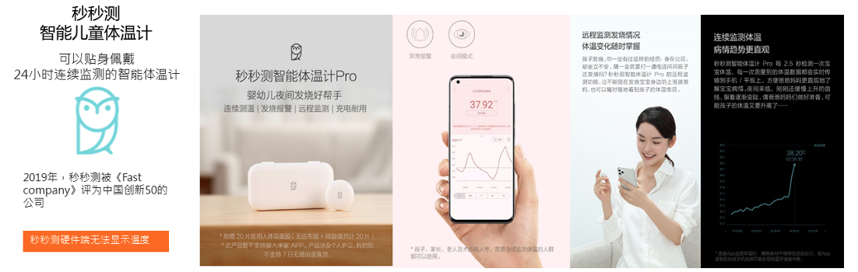
【营销策略】
美林×小米AIoT，儿童发烧贴身智能助理
通过深度研发AI技术对接，联动儿童发烧监测热销产品--秒秒测，实现“实时体温语音播报+智能发烧报警+智能退热指南”三重Buff赋能，有效解决“双手无法解放、体温变幻莫测、用药指南繁琐”等难题，同时在精准场景中，将美林的品牌价值和品牌温度，深度渗透新手爸妈心智。
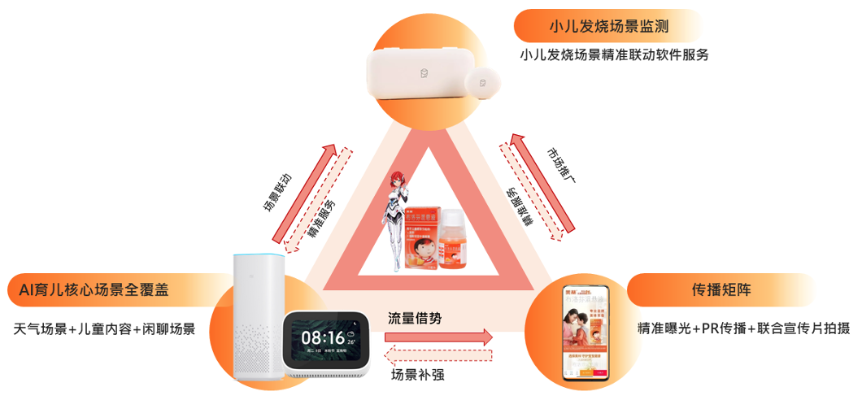
执行过程/媒体表现
【亮点一：儿童发烧贴身智能助理】
1. 实时体温语音播报，解放父母双手
打通小爱同学和秒秒测，语音一下，小爱同学播报宝宝实时体温，解放父母双手，同时将美林品牌信息巧妙地植入。例如，当用户询问“宝宝体温多少？”时，小爱同学会回答“宝宝体温36.6℃，体温正常，美林专业23年，与您共同守护成长”。
2. 智能发烧报警，父母和宝宝一同安眠
父母可在秒秒测APP内自行设置高/低温警报值，当孩子体温达到设定的温度时，小爱同学将立刻发出报警声提醒父母查看——新手爸妈不会再因为担心焦虑孩子的情况而彻夜难眠。
3. 智能退热指南，用药不再迷茫
不同年龄、体温、病源的儿童所需的退热解决措施有所区别，新手父母可能会因为不了解而难以对症护理。小爱同学打通美林专业知识库，智能匹配个性化推荐退热指南。例如，小爱同学会播报“宝宝体温38.3℃，夜间升温别害怕，美林专业指南，6个月以上儿童腋温≥38.2℃，使用布洛芬快速退烧”。同时，用户还可以在小爱同学的体温读取页，直接扫码一键到达美林布洛芬等退烧产品购买页，完成购买转化链路，一键种草。
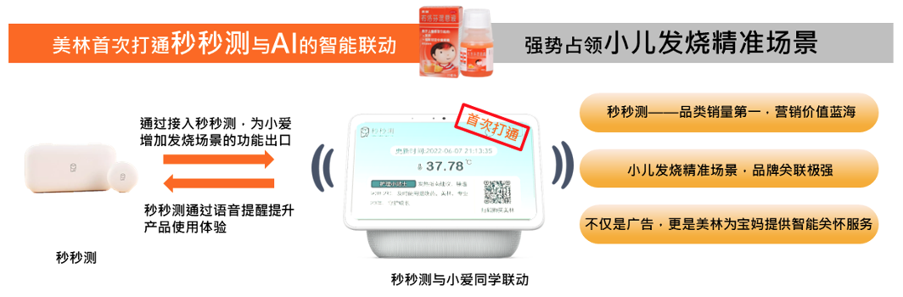
【亮点二：AI育儿核心场景智贴心提醒】
1. 天气场景-及时提醒天气变化，预防感冒
温差大是引起孩子发烧感冒的重要因素。小爱同学打通天气场景和用户数据，智能判断温差，定向给予有娃家庭预防提醒。例如，当有娃家庭用户询问天气，前后两天温差大于5度时，小爱音箱将回答“今天晴16-29°，空气质量指数30，美林专业提醒，季节交替温差大宝宝易发烧感冒，注意防护、常备美林”。
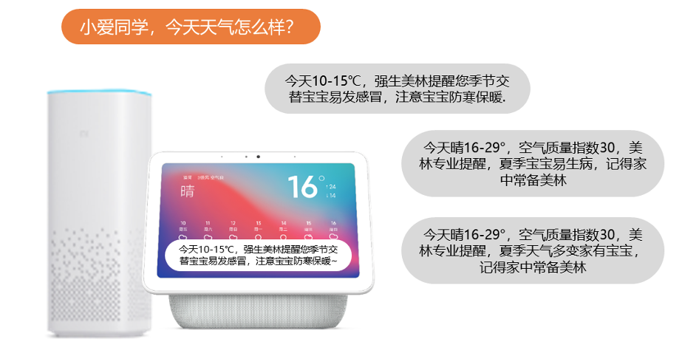
2. 闲聊场景-针对疾病、出游问题，予以解答
闲聊场景是家庭中常见的娱乐消遣方式，小米DMP平台导出小爱同学闲聊场景热门唤醒词，结合美林功效，匹配了小爱同学的高关联唤醒词。例如，春季“春游”是高频唤醒词，春季也是流感高发时节，当有娃家庭用户询问“带宝宝去哪儿春游？”，音箱将回答“春风十里，郊外赏春，春天出行容易感冒发烧，预防小儿发烧用美林”。
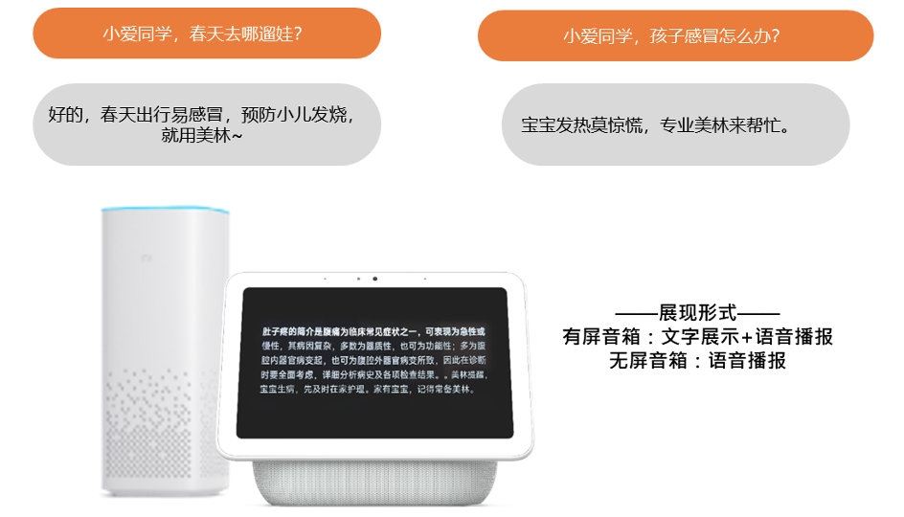
3. 儿童场景-结合儿童原生内容植入，植入品牌
小爱同学也是孩子的智能玩具，当用户唤起儿童内容如讲故事、播放动画片前，在小爱同学语音答复后添加温馨提示“小儿退热专业品牌美林提醒您，精彩故事即将开始”，在儿童场景中强化美林专为儿童发烧守护的品牌形象，强化品类认知。
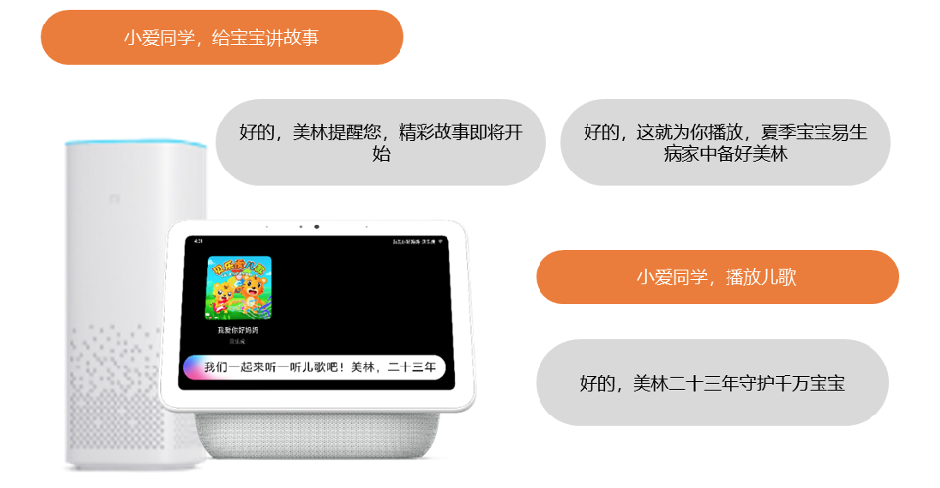

【亮点三：优质流量宣推+多发媒体报道】
1. 小米手机原生App开屏联投：美林借助小米厂商级的数据能力，定向推送新手爸妈手机用户，只需点击即刻跳转电商平台的美林布洛芬混悬液产品的购买链接，即时承接新手爸妈们的购买需求。
2. 全网知名PR媒体报道：新浪新闻、网易新闻等诸多知名媒体争相报道此次营销事件，提升社会化关注热度，产品联动的营销合作影响力持续扩大，触达及更多潜在用户与有孩家庭。

营销效果与市场反馈
以服务为营销，精准需求场景中的创新服务，让美林价值和品牌温度更深刻被感知：
1. 曝光层面：品牌面向新手爸妈总曝光量高达76,760,843次，完成率达101.67%，有效强化美林专业形象。
2. 互动层面：新手爸妈使用秒秒测146,640次，与小爱音箱互动73,500,729次，有效助力新手爸妈解决儿童发烧护理难题，并超出营销预期带动购买转化。

数据来源：小米DMP

